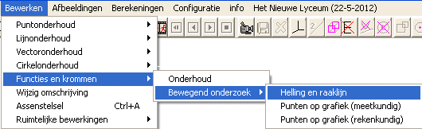
Raaklijn aan kromme

Type applet
Open

Opstarten
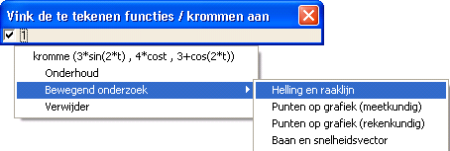
Bij een ruimtelijk model, nadat tenminste één kromme aanwezig is.
Bewerken,,functies en krommen, bewegend onderzoek, helling en raaklijn
Of
Vanuit aanvinkdialoog:
klik met rechter muisknop op het vinkje vòòr de kromme,
en kies in het menu dat verschijnt

Omschrijving
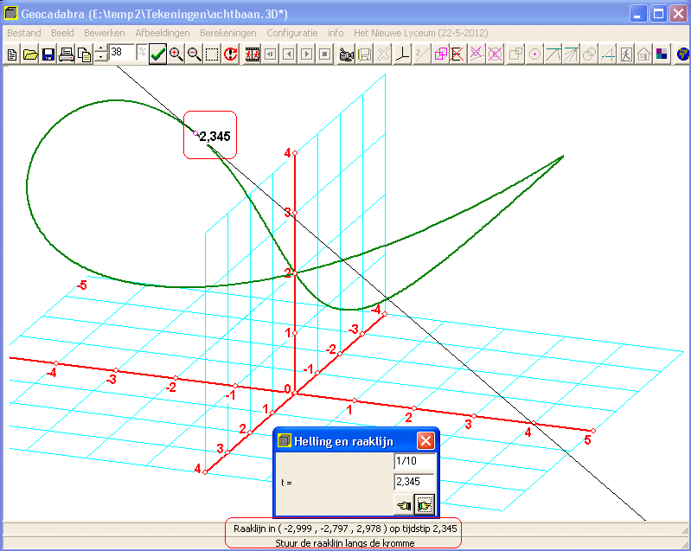
Klik op de handjes onder de t-waarde, en in het punt op de kromme bij dit tijdstip wordt de raaklijn getekend. Deze t-waarde wordt in de tekening bij het raakpunt vermeld. Onder de tekening, op de taakbalk, worden de coördinaten van het raakpunt getoond.
Indien de tekening is gedefinieerd als vlakke figuur, wordt op de statusbalk tevens een (benaderde) vergelijking van de raaklijn getoond.

